நோய்காட்டிக்கு வரவேற்கிறோம்

கொரோனா வைரஸ் என்றால் என்ன?

கொரோனா வைரஸ் நோய் 2019 (COVID-19) என்பது SARS-CoV-2 வைரஸால் ஏற்படும் ஒரு தொற்று நோயாகும். 2019 டிசம்பரில் சீனாவின் வுஹானில் முதல் அறியப்பட்ட வழக்கு கண்டறியப்பட்டது. இந்த நோய் உலகம் முழுவதும் விரைவாக பரவியது, இதன் விளைவாக COVID-19 தொற்றுநோய் ஏற்பட்டது. இந்த நோயின் புதிய பெயர் கொரோனா வைரஸ் நோய் 2019 ஆகும், இது COVID-19 என சுருக்கமாக அழைக்கப்படுகிறது. COVID-19 இல், 'CO' என்பது 'கொரோனா', 'VI' 'வைரஸ்' மற்றும் 'D' என்பது நோயைக் குறிக்கிறது. முன்பு, இந்த நோய் "2019 நாவல் கொரோனா வைரஸ்" அல்லது "2019-nCoV" என்று குறிப்பிடப்பட்டது.

COVID-19 இன் அறிகுறிகள் என்ன?

கோவிட்-19 நோயால் பாதிக்கப்பட்டவர்கள் பலவிதமான அறிகுறிகளைப் பெற்றுள்ளனர் - லேசான அறிகுறிகள் முதல் கடுமையான நோய் வரை. வைரஸ் தாக்கிய 2-14 நாட்களுக்குப் பிறகு அறிகுறிகள் தோன்றலாம். எவருக்கும் லேசானது முதல் கடுமையான அறிகுறிகள் இருக்கலாம். சாத்தியமான அறிகுறிகள் அடங்கும்:

* காய்ச்சல் அல்லது குளிர்
* இருமல்
* மூச்சுத் திணறல் அல்லது சுவாசிப்பதில் சிரமம்
* சோர்வு
* தசை அல்லது உடல் வலி
* தலைவலி
* சுவை அல்லது வாசனையின் புதிய இழப்பு
* தொண்டை வலி
* நெரிசல் அல்லது மூக்கு ஒழுகுதல்
* குமட்டல் அல்லது வாந்தி
* வயிற்றுப்போக்கு

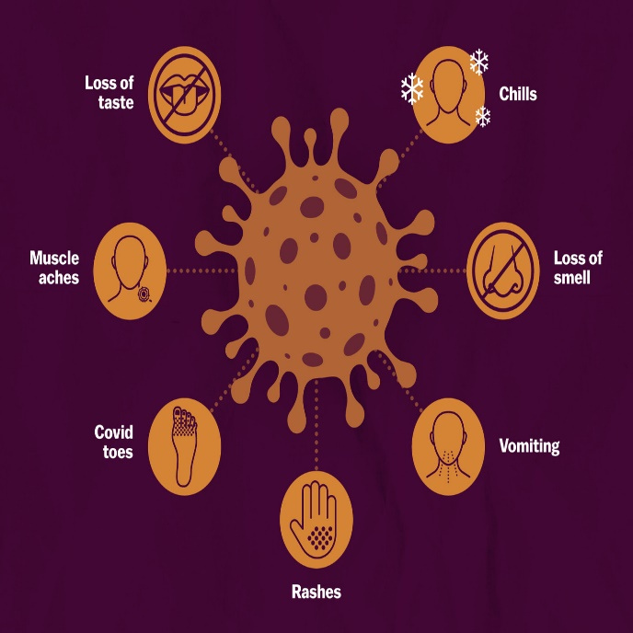

கொரோனா வைரஸ் எப்படி பரவுகிறது?

தற்போதைய நிலவரப்படி, பாதிக்கப்பட்ட நபர் சுவாசிக்கும்போது, ​​பேசும்போது, ​​சிரிக்கும்போது, ​​பாடும்போது, ​​இருமும்போது அல்லது தும்மும்போது காற்றில் வெளியாகும் நீர்த்துளிகள் மற்றும் வைரஸ் துகள்கள் மூலம் கொரோனா வைரஸ் பரவுகிறது என்பதை ஆராய்ச்சியாளர்கள் அறிந்திருக்கிறார்கள். பெரிய நீர்த்துளிகள் சில நொடிகளில் தரையில் விழலாம், ஆனால் சிறிய தொற்று துகள்கள் காற்றில் நீண்டு, உட்புற இடங்களில் குவிந்துவிடும், குறிப்பாக பலர் கூடி, மோசமான காற்றோட்டம் இருக்கும் இடங்களில். இதனால்தான் கோவிட்-19ஐத் தடுக்க முகமூடி அணிதல், கை சுகாதாரம் மற்றும் உடல் இடைவெளி ஆகியவை அவசியம்.

என்னைப் பாதுகாத்துக் கொள்ளவும், நோய் பரவாமல் தடுக்கவும் நான் என்ன செய்ய வேண்டும்?

சில எளிய முன்னெச்சரிக்கை நடவடிக்கைகளை மேற்கொள்வதன் மூலம் உங்கள் தொற்று அல்லது COVID19 பரவுவதற்கான வாய்ப்புகளை நீங்கள் குறைக்கலாம்:

* உங்கள் கைகளை ஆல்கஹால் அடிப்படையிலான கை தேய்த்தல் அல்லது சோப்பு மற்றும் தண்ணீரில் கழுவவும். ஏன்? உங்கள் கைகளை சோப்பு மற்றும் தண்ணீரால் கழுவுதல் அல்லது ஆல்கஹால் அடிப்படையிலான ஹேண்ட் ரப் பயன்படுத்துவது உங்கள் கைகளில் இருக்கும் வைரஸ்களைக் கொல்லும்.
* உங்களுக்கும் இருமல் அல்லது தும்மலுக்கும் இடையே குறைந்தபட்சம் 1 மீட்டர் (3 அடி) தூரத்தை பராமரிக்கவும். ஏன்? யாராவது இருமல் அல்லது தும்மும்போது அவர்கள் மூக்கு அல்லது வாயிலிருந்து சிறிய திரவத் துளிகளை தெளிப்பார்கள், அதில் வைரஸ் இருக்கலாம். நீங்கள் மிகவும் நெருக்கமாக இருந்தால், இருமல் இருப்பவருக்கு நோய் இருந்தால், கோவிட்-19 வைரஸ் உட்பட நீர்த்துளிகளை சுவாசிக்கலாம்.
* கண்கள், மூக்கு மற்றும் வாயைத் தொடுவதைத் தவிர்க்கவும். ஏன்? கைகள் பல மேற்பரப்புகளைத் தொடும் மற்றும் வைரஸ்களை எடுக்கலாம். மாசுபட்டவுடன், கைகள் வைரஸை உங்கள் கண்கள், மூக்கு அல்லது வாய்க்கு மாற்றலாம். அங்கிருந்து, வைரஸ் உங்கள் உடலுக்குள் நுழைந்து உங்களை நோய்வாய்ப்படுத்தலாம்.
* நீங்களும் உங்களைச் சுற்றியுள்ளவர்களும் நல்ல சுவாச சுகாதாரத்தைப் பின்பற்றுவதை உறுதிப்படுத்திக் கொள்ளுங்கள். இதன் பொருள் நீங்கள் இருமல் அல்லது தும்மும்போது உங்கள் வளைந்த முழங்கை அல்லது திசுக்களால் உங்கள் வாய் மற்றும் மூக்கை மூட வேண்டும். பின்னர் பயன்படுத்தப்பட்ட திசுக்களை உடனடியாக அப்புறப்படுத்துங்கள். ஏன்? துளிகளால் வைரஸ் பரவுகிறது. நல்ல சுவாச சுகாதாரத்தைப் பின்பற்றுவதன் மூலம், சளி, காய்ச்சல் மற்றும் கோவிட்-19 போன்ற வைரஸ்களிலிருந்து உங்களைச் சுற்றியுள்ளவர்களைக் காப்பாற்றுகிறீர்கள்.
* உங்களுக்கு உடல்நிலை சரியில்லாமல் இருந்தால் வீட்டிலேயே இருங்கள். உங்களுக்கு காய்ச்சல், இருமல் மற்றும் சுவாசிப்பதில் சிரமம் இருந்தால், மருத்துவரை அணுகி முன்கூட்டியே அழைக்கவும். உங்கள் உள்ளூர் சுகாதார அதிகாரியின் வழிமுறைகளைப் பின்பற்றவும். ஏன்? தேசிய மற்றும் உள்ளூர் அதிகாரிகளுக்கு உங்கள் பகுதியில் உள்ள நிலைமை குறித்த சமீபத்திய தகவல்கள் இருக்கும். முன்கூட்டியே அழைப்பதன் மூலம், உங்கள் சுகாதார வழங்குநர் உங்களை சரியான சுகாதார வசதிக்கு விரைவாக அழைத்துச் செல்ல அனுமதிக்கும். இது உங்களைப் பாதுகாக்கும் மற்றும் வைரஸ்கள் மற்றும் பிற நோய்த்தொற்றுகள் பரவாமல் தடுக்க உதவும்.
* சமீபத்திய COVID-19 ஹாட்ஸ்பாட்கள் (COVID-19 பரவலாகப் பரவி வரும் நகரங்கள் அல்லது உள்ளூர் பகுதிகள்) பற்றிய புதுப்பித்த நிலையில் இருங்கள். முடிந்தால், இடங்களுக்குப் பயணம் செய்வதைத் தவிர்க்கவும் - குறிப்பாக நீங்கள் வயதானவராக இருந்தால் அல்லது நீரிழிவு, இதயம் அல்லது நுரையீரல் நோய் இருந்தால். ஏன்? இந்த பகுதிகளில் ஒன்றில் உங்களுக்கு கோவிட்-19 தொற்று ஏற்பட அதிக வாய்ப்பு உள்ளது.